南岸区2009——2010学年度上期期末考试
八年级历史试题
（考试时间：90分钟 满分：100分）

题号 | 一 | 二 | 三 | 四 | 五 | 总分 | 总分人
得分

一、单项选择题（在每小题列出的四个选项中，只有一项最符合题目要求。请将你选出的正确答案的字母番号填在下面的答题栏中。每小题2分，共50分。）
题号 | 1 | 2 | 3 | 4 | 5 | 6 | 7 | 8 | 9 | 10 | 11 | 12 | 13
答案
题号 | 14 | 15 | 16 | 17 | 18 | 19 | 20 | 21 | 22 | 23 | 24 | 25 | /
答案
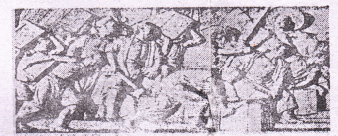
1、右图反映了中国人民禁烟斗争伟大胜利的历史事件是（ ）
A、虎门销烟 B、三元里人民的抗英斗争
C、金田起义 D、义和团运动
2、鸦片战争后中国社会逐步沦为（ ）
A、封建社会 B、殖民地
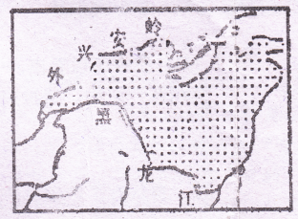
C、半殖民地半封建社会 D、资本主义社会
3、俄国强迫清政府割让图中阴影部分所示领土是依据下
列哪一个不平行条约？（ ）
A、中俄《勘分西北界约记》
B、中俄《北京条约》
C、中俄《瑷珲条约》
D、中俄《改订条约》
4、许多诗文都蕴涵着历史知识：“大将酬边尚未还，湖
湘子弟满天山。新栽杨柳三千里，引得春风渡玉关。”这首诗颂扬了一位晚清名将收复新疆的业绩。这位名将是（ ）
A、林则徐 B、左宗棠
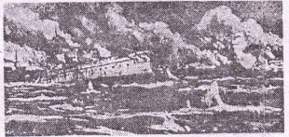
C、邓世昌 D、刘铭传
5、右图所映的是在甲午战争中致远号舰艇直冲敌舰的
一幕。下令采取这一壮举的英雄人物是（ ）
A、关天培 B、左宗棠
C、张之洞 D、邓世昌
6、在近代洋务运动中，洋务派提出的口号是（ ）
A、“师夷长技” B、“自强”和“求富”
C、“民主”和“科学” D、“扶清灭洋”
7、洋务运动的主要内容包括（ ）
①创办军事工业 ②创办民用工业 ③筹建海军 ④废除科举制
A、①②③ B、②③④ C、①②③④ D、①③④
8、下列各项，标志资产阶级维新思潮转变为爱国救亡政治运动的是（ ）
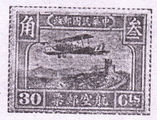
A、建立强学会 B、公车上书
C、创办《万国公报》 D、颁布《定国是诏》
9、右图是一张民国十年发行的航空邮票，请你根据
所学的知识判断一下，这张邮票发行于（ ）
A、1912年 B、1921年
C、1922年 D、1923年
10、宪法是国家的根本大法，请问中国历史上第一部资产阶级民主宪法是（ ）
A、《中华民国宪法》 B、《中华民国约法》
C、《中华民国临时约法》 D、《中华民国总统选举法》
11、中国近代史上曾有过一场空前的思想解放运动。这场运动高举“民主”和“科学”两面大旗，像漫漫黑夜中的一道闪电，猛烈冲击着封建专制思想。它是（ ）
A、洋务运动 B、戊戌变法
C、新文化运动 D、五四运动
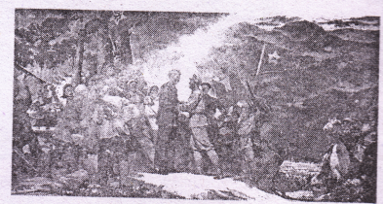
12、右图所反映的情景是1928年发生的（ ）
A、井冈山会师 B、南昌起义
C、秋收起义 D、会宁会师
13、1924年，国民党为了培养革命骨干，建立了
黄埔军校，兼任黄埔军校政治部主任的是（ ）
A、孙中山 B、蒋介石
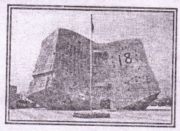
C、周恩来 D、廖仲恺
14、参考右图，你知道1931年日本侵略者发动了（ ）
A、四一二事变 B、九一八事变
C、西安事变 D、七七事变
15、20世纪30年代中期，在中国大学生中传唱着许多歌曲，
这些歌曲有一个共同的主题是（ ）
A、歌唱祖国 B、追求理想
C、抨击时弊 D、抗日救亡
16、下列事件发生的先后顺序是①九一八事变②西安事变 ③七七事变 ④南京大屠杀（ ）
A、①②③④ B、②③④① C、①③②④ D、①③④②
17、确立把毛泽东思想作为党的指导思想的会议（ ）
A、中共一大 B、洛川会议
C、中共七大 D、瓦窑堡会议
18、解放战争时期，指挥西北解放军在陕北采用“蘑菇”战术，粉碎了国民党军队对陕甘宁边区的重点进攻（ ）
A、林彪 B、彭德怀 C、朱德 D、陈毅
19、揭开人民解放军全国性战略进攻序幕的事件是（ ）
A、大岳兵团开辟豫陕鄂解放区
B、刘邓大军千里跃进大别山
C、西北野战军粉碎国民党军队对陕甘宁解放区的进攻
D、华东野战军粉碎国民党军队对山东解放区的进攻
20、下列战役属于战略决战的三大战役是（ ）
①辽沈战役 ②渡江战役 ③淮海战役 ④平津战役
A、①②③ B、②③④ C、①②④ D、①③④
21、中国近代弃官回乡、走上实业救国道路和著名企业家是（ ）
A、张謇 B、左宗棠 C、荣敬宗 D、周学熙
22、1897年在上海创办的近代中国历史最长、规模最大的文化出版机构是（ ）
A、商务印书馆 B、同文馆
C、三联出版社 D、人民出版社
23、随着清王朝的被推翻，体现封建等级的服装被废止，这说明（ ）
A、人们生活水平的普遍提高 B、人们生活节奏的加快
C、国民人格平行的观念逐渐深入人心 D、人们有不同的审美要求
24、为了改变旧中国积贫积弱的状况，先进的中国人进行了顽强的探索。下列搭配，正确的一项是（ ）
A、魏源——物竞天泽，适者生存 B、严复——“红三角“纯碱
C、詹天佑——京张铁路 D、候德榜——师夷长技以制夷
25、冼星海创作的反映中国人民为争取民族独立解放而斗争的优秀作品是（ ）
A、《义勇军进行曲》 B、《黄河大合唱》
C、《中国人民解放军进行曲》 D、《毕业歌》
二、判断题：每点1分，本大题共5分。
26、阅读下列材料判断：
“在地球的另一个角落里有着一个人间奇迹，它叫夏宫（注：指圆明园）。……人们的想象力所能创造的一切几乎是神话的东西都体现在这座宫殿中。这个奇迹现已不复存在。有一天，两个强盗闯入了夏宫，一个动手抢劫，一个把它付之一炬。原来胜利就是一场掠夺。胜利者窃走了夏宫的全部财富。收藏在这个东方博物馆里的，不仅有杰出的艺术品，而且还保存有琳琅满目的金银制品。即使把我国所有圣母院的全部宝物加在一起，也不能同这个规模宏大而富丽堂皇的东方博物馆媲美。……这两个强盗就是英吉利和法兰西。“
——摘自法国大作家雨果的信
以下结论、论点或史实，如果与上述材料所表达的信息相符，请在其后的括号内划“√”；如果违背了上述材料所表达的信息，请在括号内划“×”；如果是上述材料未直接涉及的，请在括号内划“○”。
（1）圆明园是人间奇迹，它富丽堂皇而又藏品丰富。 （ ）
（2）圆明园是皇家园林，它位于北京西北郊。 （ ）
（3）圆明园修建于康熙时期。 （ ）
（4）毁坏圆明园的罪魁祸首是英国和法国。 （ ）
（5）雨果对侵略者劫掠、火烧圆明园的暴行进行了颂扬。 （ ）
三、填图题：本大题共8分
27、如右图《红军长征示意图》回答下面问题（1）请写出图中英文字母表示的地点在长征中所发生的历史事件：（3分）
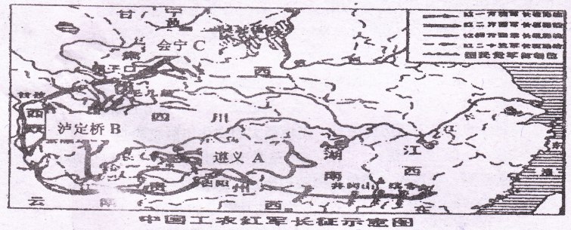
A、
B、
C、
（2）你所
知道的有
关长征的
诗词、文
学作品或
影视剧有
哪些？（任举一例回答）（1分）

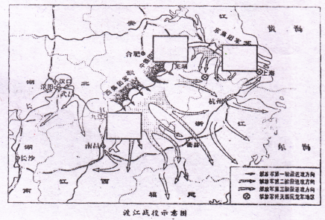
（3）所谓的“长征精神”包含着怎样的深刻内涵？（1分）

28、在《渡江战役》图中，请将下列英文字母的代
号填在图中相应的方框内。（3分）
（1）国民党的统治中心：A 南京
（2）渡江战役的起止地点：B江西湖口 C江
苏江阴

四、材料分析题：本大题共2小题，第29题
10分，第30题10分，共20分。

29、2010年5月1日，第41届世博会将在上海隆重举行。在近代，上海是重要的社会舞台。请阅读下列材料，结合所学知识回答有关问题。
材料一 开埠通商后，上海优越的地理位置和商业基础吸引着大批的英、美等西方商船的进口。……大批外国商人、银行家、冒险家和广东、福建与浙江等地的商人、买办及洋行、钱庄和银号等不断涌入……
材料二：李鸿章买下设立在虹口的美商旗记铁厂，并将苏州洋炮局的部分机器和容闳从美国买来的机器，以及上海洋炮局并入铁厂，成立江南制造总局。创办经费54万余两以后屡加扩充，由清政府指拨上海第关税收的二成作为常年经费，因此经费充裕而有保障。
以上材料均摘自邱树森、陈振江主编《新编中国通史》（第三册）
材料三（1919年）6月5日上午，上海内外棉第3、4、5纱厂工人首先罢工，揭开了上海大罢工的序幕。……许多商店门前贴着“国家将亡，无心营业”、“不除国贼，誓不开市”的标语。5月下午，上海各界召开联席会议，成立上海商学工报办联合会。……
马尚斌等编著《中国近代史教程》
请回答：
（1）列强是通过什么条约将上海开放为通商口岸的？（1分）根据材料一，指出上海开埠通商后发生的变化。（2分）

（2）江南制造总局属于军事企业还是民用的企业？根据材料二，指出该企业的突出特点。（4分）

（3）材料三反映的是中国近代史上的哪一运动？根据该材料概括上海人民的斗争情况？（3分）

30、阅读下列材料：（10分）
材料一 图一是《中国军队在台儿庄与日军巷战》，图二是《根据地军民摧毁的日军子母碉堡》
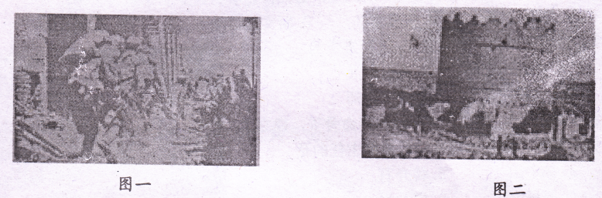

材料二 日本侵华，气势汹汹，以其几十年的精心策划和倾国之兵，先后陷我东北、华北，北平和南京，但“国破山河在”，这时中国的领土之大，地形多样显示了优势……西安之所以无恙，是因有太行山、黄河、潼关之险；四川之所以能成为“避难所”，是因为当时日军若想进攻四川，只有长江三峡一条路可走。中国军民在今日的三峡大坝和葛洲坝之间的一个叫石牌的小村庄的防线，终止了日军进入四川的梦想。壮美三峡的美与险，在战时成了铜墙铁壁。
当三峡的路在石牌被阻，日军想在西南边境上从缅甸入侵，但他们失算了，因为西南边境上的高黎贡山和怒江同中国军民一起，奋起抗战，这里同三峡一样也成了不可逾越的天险。
——2005年8月份《中国国家地理》卷首
请回答：
（1）读图一、二，并依据所学知识，分别评价国共两党所领导的武装力量在抗日战争中所起到的不同作用。（4分）

（2）抗战时期，太行山、黄河西面的“西安”和“延安”，以及处于四川盆地的“重庆”
都没有失守。材料二认为这些地区没有失守的原因是什么？（4分）

（3）抗日战争的胜利有何深远历史意义？（2分）

五、简答题：本大题共2小题，31题9分，32题8分，共17分
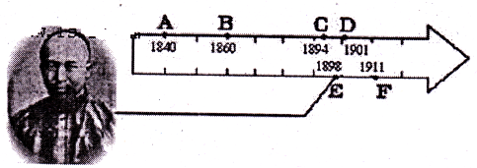
31、某班兴趣小组在学习了中国近代史后设计了下面的年代史，请你仔细观察，然后回答问题。

（1）在时间点A和D，中国分别发生了什么大事？（2分）它们分别对中国历史有何重大影响？（2分）

（2）根据相关信息判断年代史左侧图片中的人物是谁？（1分）如果把“孙中山”图片放入年代史，可以与哪两个时间点对应并说明理由。（3分）

（3）从图中可以看出，“中国近代化的起步”、“列强的侵略与中国人民的抗争”两个主题是交织在一起的。通过对这段历史的学习，你有何感悟？（1分）

32、自从有了中国共产党，中国革命的面貌焕然一新。根据所学知识回答下列问题：
（1）1924年，国共两党合作进行了国民大革命。国民大革命的目的是什么？（1分）请举一例说明共产党员在北伐战争中的先锋模范作用。（1分）

（2）自从有了中国共产党人揩干净身上的血迹继续战斗。中国共产党独立领导革命军队进行武装斗争开始的标志是什么？（1分）创建的第一个农村根据地的名称是什么？（1分）

（3）1945年，中国共产党为争取和平民主，派毛泽东与蒋介石在哪里进行谈判？签订了什么协定？（2分）

（4）从以上革命历程中，你看到了共产党人身上具有什么精神？（2分）

